***Потреблять, а не распылять энергию***

*Уменьшение количества потребляемой энергии и энергосбережение в промышленности, домах и квартирах – очень важный вопрос для всех нас, так как сегодня Беларусь импортирует 90% от необходимого количества энергоносителей.*

*Специалисты считают, что до 40% потребляемой энергии можно сэкономить простыми и недорогими способами.*

*Мы хотим, чтобы вы еще больше узнали о правильном обращении с энергией и не только сократили при этом расходы, но и сохранили окружающую среду от разрушения, ведь чем рациональнее мы расходуем тепло и электричество, тем меньше используем драгоценных запасов сырья.*

**ТЕПЛОСБЕРЕЖЕНИЕ**

1. Не выбрасывайте деньги в окно

Окно, часами остающееся приоткрытым, вряд ли обеспечит вам приток свежего воздуха, но большой счет за отопление-наверняка. Лучше проветривать чаше, но при этом открывать окно широко и всего на несколько мннут на это время отключать термостатный вентиль на раднаторе отопления.

1. Не преграждайте путь теплу

Необлицованные батареи отопления не всегда красивы на вид, зато это гарантия того, что тепло будет беспрепятственно распространяться в помещенни. Длинные шторы, радиаторные экраны, неудачно расставленная мебель, стойки для сушки белья перед батареями могут поглотить до 20% тепла.

1. Не перегревайте квартиру

Некоторые люди любят жарко натопленные квартиры, а потом поражаются большнм счетам за отопление. Всегда помните: каждый дополннтельный градус температуры в помещении обойдется примерно в 6% дополнительных затрат на энергию.

1. Не выпускайте тепло

На ночь опускайте жалюзи, закрывайте шторы, что бы уменьшить потери тепла через окна.

1. Отапливайте свою квартиру, а не улицу

Между радиаторной батареей и стеной установите зашитный экран из алюминневой фольги. Фольга отражает тепло, излучаемое радиатором, и направляет его обратно в комнату. Благодаря этому можно сэкономить до 4% затрат на отопление. 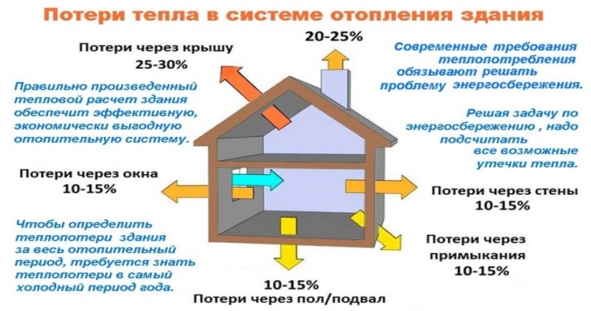

**ВОДОСБЕРЕЖЕНИЕ**

1. Принимать не ванну, а душ-таков девиз всех, кто зкономит воду

Для полной ванны требуется 140-160 л воды, для душа-только 30-50 л. Если одной семье из 4 человек два раза в неделю отказаться от ванны в пользу душа, то в год будет экономиться 46 м воды!

1. Оснастите свои туалеты экономичными сливными бачками

Традиционный сливной бачок пропускает 9 л за один смыв, экономный сливной бачок -только 6 л, а сливной бачок с экономичной клавишей 3л. В одной семье из 4 человек может экономиться приблизительно 21 м' воды в год.

1. Почаще пользуйтесь в стиральных машинах и посудомоечных автоматах программами экономичных режимов
2. При покупке нового бытового прибора обращайте внимание не только на потреб- ление энергии, но и на потребление воды.
3. Установите счетчики воды! Это выгодно для вас и для природы!

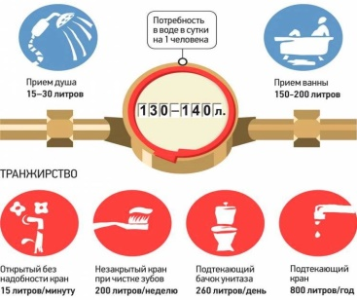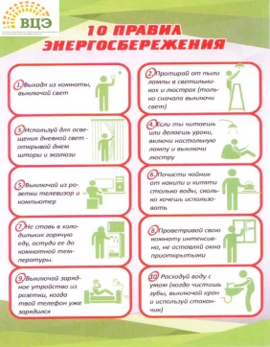

**ЭЛЕКТРОСБЕРЕЖЕНИЕ**

1. Используйте энергосберегающие лампы Энергосберегающие лампы потребляют энергини примерно на 80% меньше, чем традиционные лампы накаливания, а служат в 8-10 раз дольше.
2. Используйте наиболее экономичные бытовые приборы

Современные бытовые приборы часто обходятся меньшей энергией, чем их предшественники.

**Мудрые мысли**

- Познать природу родного края можно либо своими глазами, либо с помощью книги.

*(Ломоносов М.)*

- Природа не терпит неточностей и не прощает ошибок.

*(Эмерсон Ральф Уолдо)*

- Для иных природа — это дрова, уголь, руда, или дача, или просто пейзаж. Для меня природа — это среда, из которой, как цветы, выросли все наши человеческие таланты.

*(Пришвин М. М.)*

- Природа дает достаточно, чтобы удовлетворить естественные потребности.

*(Сенека)*

- Не будем... слишком обольщаться нашими победами над природой. За каждую такую победу она нам мстит.

*(Энгельс Ф.)*

- Нет ничего более изобретательного, чем природа. Поразительна мудрость природы, которая при таком бесконечном разнообразии сумела всех уравнять!

*(Эразм Роттердамский)*

- Природа подобна женщине, которая, показывая из-под нарядов то одну часть своего тела, то другую, подает настойчивым поклонникам некоторую надежду узнать ее когда-нибудь всю.

*(Дидро Д.)*

- Нет ничего красивее хорошо возделанного поля.

*(Цицерон)*

- Вся природа стремится к самосохранению.

*(Цицерон)*



Государственное учреждение образования

«Малейковская средняя школа»

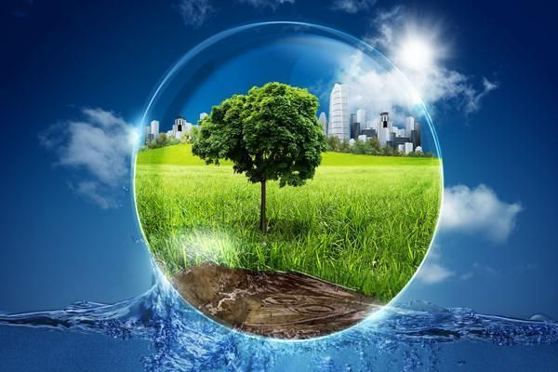

Сохранять природу – значит

**Сохраним нашу природу!**

охранять Родину.

(Пришвин М.М.)

а.г.Малейки, 2022